Консультация для родителей
«Основные ошибки родителей при поступлении ребенка в детский сад»


Вот и пролетело лето. Закончились отпуска и каникулы. Постепенно мы входим в привычную жизнь. Дети пошли в школу, а кто-то первый раз в своей жизни — в детский садик. Возможно, для малыша подошло время или мама вышла на работу. Но жизнь маленького крохи изменилась, и ему и родителям предстоит привыкать к переменам.
Во сколько же лет ребенок готов к садику?

Это очень индивидуально. Мои младшие дети пошли в садик после четырех лет. Они были абсолютно готовы к нему, и адаптация прошла очень легко и незаметно, а вот старший сын совсем не смог и не захотел ходить в садик, и мы его не заставляли, понимая, что он ребенок другого склада характера. Каждая семья вопрос, отдавать или не отдавать ребенка в садик, решает индивидуально. Просто считается, что оптимальный возраст для садика – это четыре-пять лет, когда возникает потребность в общении с другими людьми, когда мама и папа чуточку отходят на задний план, когда в жизни ребенка появляется игра с другими детьми. До трех лет, по мнению психологов, ребенок не готов к кардинальным изменениям в своей жизни, мама — это близкий человек, это значимый взрослый, от общения с которым складываются первые представления о жизни. И порой ребенку очень сложно отказаться от привычного общения, ведь что будет впереди, он еще не знает. Да и возраст до трех лет — нежный возраст, когда мы максимально закладываем нашу любовь в ребенка, когда мама – это не только человек, ухаживающий за ребенком, это пример для подражания, это показатель того, что у малыша в жизни все стабильно и хорошо. Но в современном мире ситуации бывают разные, и часто мама вынуждена выйти на работу. Вопрос, с кем оставить ребенка, звучит потому очень актуально. И тогда нам предстоит сделать адаптацию к детскому саду безболезненной и легкой.

Первый раз в детский сад

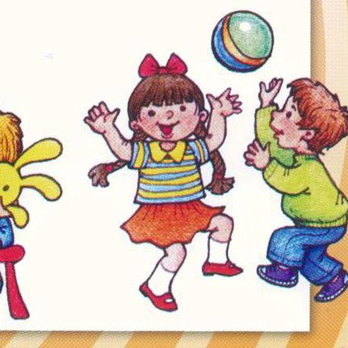
На счет того, каким должен быть первый раз в детском саду, мнений очень много. Кто-то считает, что первый раз должен быть с самого утра, кто-то предлагает оставить ребенка на завтрак, я же считаю, что самый безопасный способ познакомить ребенка с детским садиком это прийти во время прогулки. Прогулка сама по себе носит следы неформального, ни к чему не обязывающего общения, привычная игра в песочнице может сгладить непривычные углы взаимодействия и познакомить детей между собой. К тому же мама может подогреть интерес, ведь в садике столько нового!
Через пару дней прогулок можно уже предложить сходить в садик, познакомиться с детьми поближе. В это время стоит перейти на режим детского сада. Спать ложиться пораньше, вставать тоже пораньше. Ведь ни для кого не секрет, что в воспитании детей чаще всего мы сами грешим отсутствием режима и дисциплины, и резкий переход на новый режим может спровоцировать новый всплеск недовольства малыша.
Обязательно нужно предусмотреть время на утренние сборы, поэтому можно завести будильник на чуть пораньше. Желательно продумать, какой дорогой вы поведете ребенка в детский сад, и тоже пройти несколько раз этот путь.
Запомните, а лучше запишите вопросы воспитателю, познакомьте его с вашим ребенком, расскажите об особенностях поведения и характера. Можно напомнить, что в рюкзачке лежит его любимая игрушка.
Первое время оставлять ребенка нужно на завтрак, спустя пару дней — на пару часов и только через неделю — до обеда. И если воспитатели и родители понимают, что ребенок готов, можно оставить его на целый день.
Но торопиться не надо, ребенку нужно время привыкнуть к новой обстановке. Поэтому терпеливо к адаптации стоит относиться и воспитателям, и родителям. Помните, что привыкание может длиться одну-две недели, в зависимости от психики и характера ребенка. Но полная адаптация наступает где-то через два-три месяца. Стресс у малыша может выплеснуться в виде капризов, агрессии, мокрых штанишек, отказа от еды, сна, мнимой потери приобретенных навыков, может наступить некий регресс, ребенок может начать коверкать слова или совсем прекратить говорить некоторые слова. Малыш перестает играть самостоятельно, требует взять его на ручки, отказывается одеваться или есть самостоятельно. Вы можете замечать некое «недомогание у ребенка», возможно повышение температуры. Ему не нравится детский садик. Милый, такой родной ребенок стал совсем другим, его как будто подменили. Но стоит помнить, что «подменили» не малыша, а жизнь и обстоятельства — и это неизбежно. Организм и душа ребенка – в состоянии между здоровьем и болезнью. И очень важно создавать малышу атмосферу радости и счастья. Ребенок испытывает явный стресс, и если мы ему не сможем помочь, то он может в самом деле заболеть или снова станет самим собой.

На пути успешной адаптации
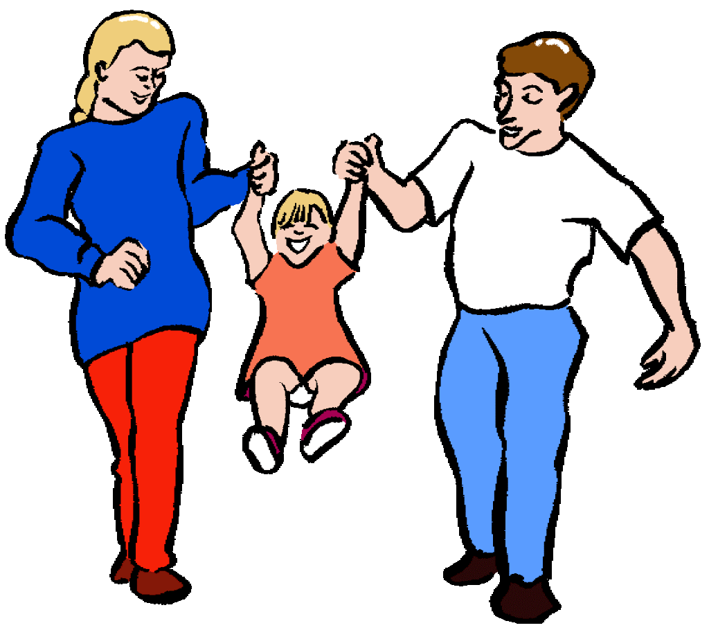
• Если ребенку трудно расстаться с мамой – в детский садик его может водить папа или бабушка.
• Если ваш ребенок «впал в детство», вернулся к соске или «разучился» что-то делать, не пугайтесь, это временное состояние, которое помогает малышу расслабиться и успокоиться.
• Когда вы уходите, расставайтесь с ребенком быстро и легко. Чаще всего наши беспокойства неоправданны, ребенок обычно успокаивается сразу после того, как мама исчезает из поля зрения.
• Не совершайте ошибок и не делайте перерывов между посещениями, неделька дома не только не поможет малышу, но продемонстрирует, что есть и другой вариант, которого можно и нужно всеми силами добиваться.
• Постарайтесь спланировать своё время так, чтобы в первую неделю посещение детсада занимало два-три часа. В семье необходимо создать спокойную и бесконфликтную обстановку. Не реагируйте на его выходки и не наказывайте за капризы. Лучше на время отменить все большие мероприятия, походы в гости, кино. Постарайтесь в выходные тоже жить по режиму садика.
• Поиграйте с ребенком домашними игрушками в детский садик, где какая-то из них будет им самим. Понаблюдайте, что делает эта игрушка, что говорит, спросите её, как она себя чувствует. Помогите ей найти друзей, но обязательно все игры должны заканчиваться на позитиве.
• Если ребенок стал агрессивным, раздражительным, не ругайте его. Главное — помнить, что это все тот же милый малыш. Проводите с ним все время, побольше обнимайте его, лежите или сидите рядышком, пошепчите ему на ушко его любимую песенку. Помогите пережить ему этот сложный период в жизни.
• Я бы рекомендовала малышу брать свою любимую вещь, игрушку (кроме мягких), которая будет «ходить» вместе с ребенком в детский сад. Так, можно интересоваться ее мнением, узнавать, что ей нравится или не нравится в детском саду, и тем самым отслеживать состояние ребенка. Для многих детей носимая с собой игрушка – это элемент общения, который позволяет ему сблизиться, познакомиться с другими ребятишками. Ведь за фразой «Хочешь поиграть моими пони?» скрывается «Я хочу с тобой играть, дружить!», что значительно облегчает процесс знакомства.
• Если ребенок по дороге в сад начинает хныкать и замедлять шаги, не уговаривайте его (это только усилит внутреннее напряжение), а похвалите. Скажите, например: «Умница, теперь я вижу, какой ты у меня большой и храбрый. Я бы на твоем месте вообще ревела». Это тот случай, когда полезно «заговаривать зубы».
Любите своего ребенка и наслаждайтесь общением с ним,
наполняя свою и его жизнь радостью!

